**Практическое задание №2: «Составление должностных инструкций для проектной команды»**

**Должностная инструкция (ДИ)** – внутренний документ компании, в котором описаны требования к квалификации работника на определённой должности, его полномочия, обязанности, ответственность, права и формы поощрения.

Должностные инструкции необходимы, чтобы обеспечить эффективную работу команды и чётко распределить обязанности между участниками проектной команды. Также ДИ установить взаимопонимание между сотрудниками и оптимизировать рабочие процессы.

Должностная инструкция разрабатывается для каждой должности, зафиксированной в штатном расписании. В качестве источника информации можно использовать **Единый квалификационный справочник должностей** (<https://classinform.ru/eksd.html>).

Должностные инструкции подразделяются на:

* **индивидуальные** – если несколько сотрудников работают на одинаковых должностях, но выполняют разные задачи. В такой инструкции пишут имя конкретного сотрудника и его обязанности.
* **типовые** – если все сотрудники на одной должности взаимозаменяемы и выполняют одни и те же задачи.

Должностную инструкцию, как правило, составляют руководители подразделений, но также часто привлекаются HR-менеджеры и юристы.

1. **Структура должностной инструкции**

Чаще всего ДИ состоит из пяти разделов.

**1. Общие положения.**

Сюда важно включить:

* название должности;
* положение в организационной структуре компании с выделением всех линий подчинения и взаимодействий;
* требования к уровню образования и опыту, к знаниям, умениям и навыкам.

**2. Функции, или должностные обязанности**.

Это главный раздел ДИ.

Для каждой должности необходимо конкретизировать функционал сотрудника так, чтобы он соответствовал целям компании (проекта). К перечню обязанностей в конце списка обычно добавляется фраза: «и другие поручения руководства в рамках компетенции».

**3. Права.**

Права тесно связаны с должностными обязанностями. Например, у руководителя есть право координировать деятельность подчинённых, участвовать в подготовке приказов подразделения, принимать решения в рамках своих компетенций.

**4. Ответственность.**

В этом разделе прописывают санкции за невыполнение обязанностей, неиспользование прав для ведения профессиональной деятельности, несоблюдение локальных нормативных актов организации. Указывается, за что работник несёт дисциплинарную, материальную, административную и уголовную ответственность.

**5. Заключительные положения.**

Здесь могут быть ссылки на профессиональные стандарты, порядок внесения изменений в должностную инструкцию и т. д.

1. **Распространённые ошибки при составлении должностной инструкции**

При составлении и изменении должностной инструкции лучше избегать следующих моментов:

1. Неточные формулировки.

Необходимо описывать конкретные задачи и функционал сотрудника, а также процесс оценки результатов работы. Расплывчатые фразы не применяются.

1. Большой объём.

Больше не всегда значит лучше. Инструкции для менеджера высшего звена и младшего персонала могут быть одинаковыми по объёму, а сотрудник с большим количеством компетенций может не нуждаться в детальном объяснении своей работы.

1. Дублирование информации.

Необходимо избегать повторений того, что уже сказано в других документах компании или Трудовом кодексе.

1. Пересечение обязанностей разных должностей.

Необходимо проверять, что функции должностей уникальны и не дублируют друг друга. Повторение функционала негативно скажется на качестве проекта.

1. Дискриминационные положения.

Должностная инструкция должна регламентировать только деловые качества работника, а не, например, его пол или возраст, чтобы работодателя нельзя было обвинить в дискриминации.

1. **Задание**

Используя **Единый квалификационный справочник должностей** (<https://classinform.ru/eksd.html>), составьте должностную инструкцию для каждого из участников Вашей проектной команды.

Роль в проектной команде определяется при помощи теста Белбина. На рисунке 1 представлено описание всех возможных ролей по данному тесту.

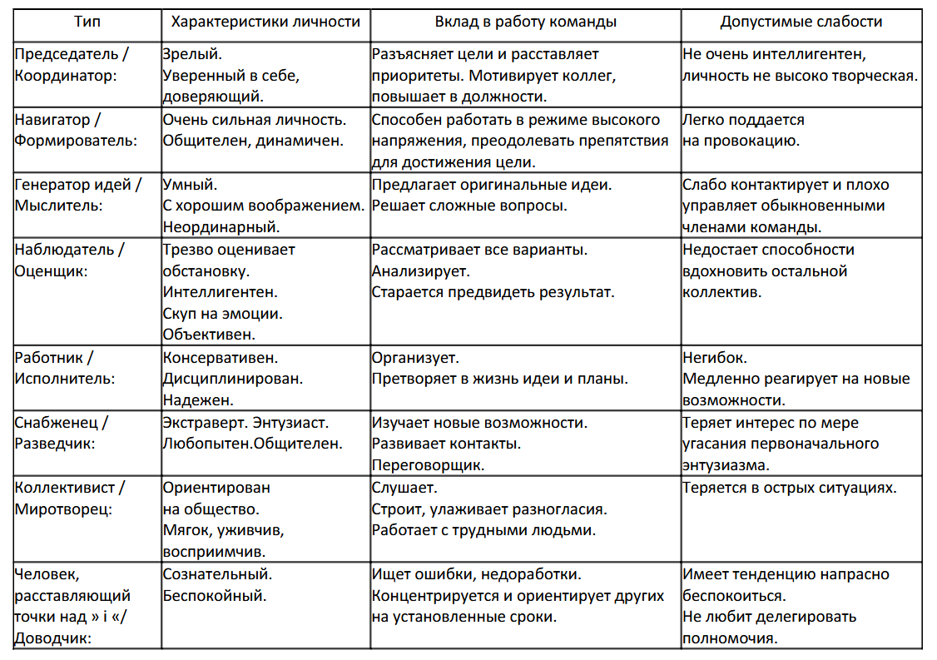

Рисунок 1 – Характеристика ролей по тесту Белбина

После прохождения теста сопоставьте свою роль с предполагаемой должностью. Примерный список соответствий **«роль – должность»** приведен ниже:

Формирователь – Менеджер проекта

Мыслитель – HR-менеджер

Разведчик – Аналитик данных

Оценщик – Специалист технической поддержки

Коллективист – SCRUM-мастер

Председатель – Руководитель проекта

Доводчик – Тестировщик

Исполнитель – Разработчик

Определив свою должность, необходимо составить для неё должностную инструкцию.

Должностная инструкция должна быть оформлена в соответствии с представленным ниже шаблоном.

Шаблон должностной инструкции

**Должностная инструкция __***наименование должности***__**

1. **Общие положения по должностной инструкции**
2. **Требования к знаниям __***наименование должности***__**
3. **Права __***наименование должности***__**
4. **Обязанности __***наименование должности***__**
5. **Ответственность __***наименование должности***__**

Пример должностной инструкции:

**ДОЛЖНОСТНАЯ ИНСТРУКЦИЯ МЕНЕДЖЕРА ПРОЕКТА**

**1. Общие положения по должностной инструкции**

1.1. Менеджер проекта назначается и освобождается от занимаемой должности приказом директора ООО «Пример, например» (далее – «организация») по представлению директора по развитию.

1.2. Менеджер проекта непосредственно подчиняется директору по развитию (далее по тексту – «руководитель») и вышестоящему руководству.

1.3. На должность менеджера проекта назначаются лица, имеющие среднее профессиональное образование и стаж работы не менее 2 лет в аналогичной сфере деятельности.

1.4. В своей деятельности менеджер проекта руководствуется действующим законодательством Российской Федерации, приказами, распоряжениями и служебными заданиями руководителя и директора, правилами внутреннего трудового распорядка, правилами охраны труда и пожарной безопасности, положением о конфиденциальной информации, настоящей должностной инструкцией и иными нормативными правовыми и локальными актами организации.

**2. Требования к знаниям менеджера проекта**

Менеджер проекта должен знать и уметь применять:

2.1. Теорию менеджмента, делового администрирования;

2.2. Теорию и практику работы с персоналом;

2.3. Основы социологии, психологии и мотивации труда;

2.4. Этику делового общения;

2.5. Основы технологии производства;

2.6. Методы оценки деловых качеств работников;

2.7. Основы делопроизводства;

2.8. Методы обработки информации с использованием современных технических средств, коммуникаций и связи, вычислительной техники;

2.9. Законодательство о труде и охране труда Российской Федерации, в том числе правила и нормы охраны труда, техники безопасности, производственной санитарии и противопожарной защиты, и локальные нормативные акты, действующие в организации;

2.10. Правила внутреннего трудового распорядка.

**3. Права менеджера проекта**

Менеджер проекта имеет право:

3.1. Вносить предложения руководителю по улучшению своей работы и работы всей организации в целом;

3.2. Требовать от руководства создания необходимых условий для качественного и своевременного выполнения своих должностных обязанностей;

3.3. Запрашивать и получать у руководства необходимые материалы и документы, относящиеся к вопросам его деятельности;

3.4. Пользоваться иными правами, предусмотренными трудовым законодательством Российской Федерации.

**4. Обязанности менеджера проекта**

Здесь детализируются должностные обязанности менеджера проекта по постановке и контролю задач в рамках проекта. В частности должностные обязанности могут включать планирование работ в рамках проекта, согласование параметров работ с членами команды и профильными подразделениями, подбор и расстановку кадров, обеспечение взаимодействия внутри проектной команды и иными сотрудниками, согласование бюджета проекта, составление отчетов и т.д..

**5. Ответственность менеджера проекта**

Предусматривается ответственность менеджера проектов за ненадлежащее выполнение должностных обязанностей, нарушение сроков проекта, разглашение конфиденциальной информации и проч. нарушения действующего законодательства.